今日动态
2023.10.13 周五 晴
记录人：杨慧
※一日活动篇
◎今日来园人数：15人，10人缺勤。
姓名 | 来园情况 | 姓名 | 来园情况
刘汐妍 | √ | 孙杰文 | ×
魏沐溪 | √ | 张铭皓 | ×
刘一凡 | × | 肖鹏源 | √
陈清月 | √ | 冷星辰 | ×
董沐瑶 | √ | 姜昊言 | ×
刘诗玲 | × | 王子木 | ×
朱梓嘉 | × | 刘佳富 | √
沙明钰 | √ | 王慕阳 | √
陈可芯 | √ | 黄赫璟 | ×
夏忆馨 | × | 谈育铭 | √
苏忆晴 | √ | 陈宇杰 | √
华欣语 | √ | 恽修齐 | √
颜承毅 | √

※晨间来园篇
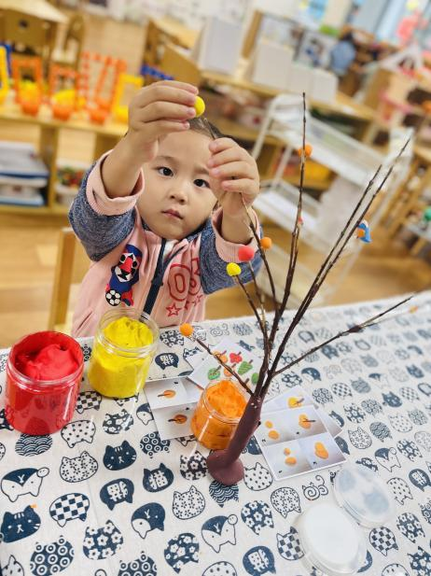 | 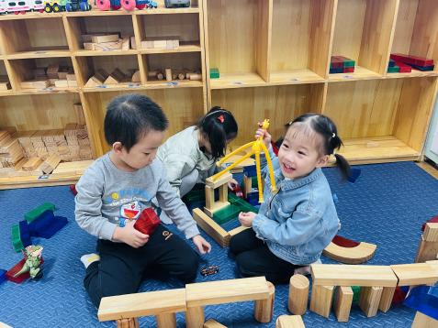 | 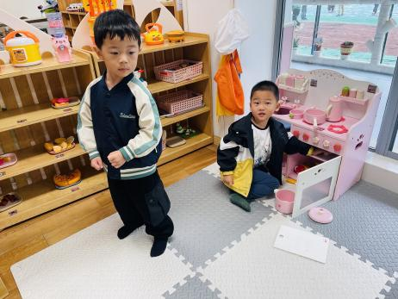
瑶瑶正在装扮秋天的小树。 | 陈可芯：搭建了两座小房子。  沙明钰、陈宇杰：正在修缮前一天搭的高架。 |  | 恽修齐：整理小朋友弄乱的厨房。  王子木：刚刚进来，还在考虑今天做什么。
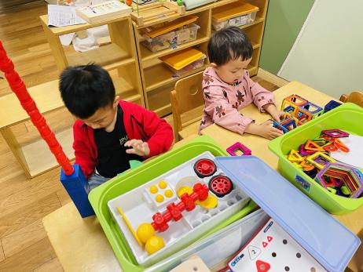 |  |  | 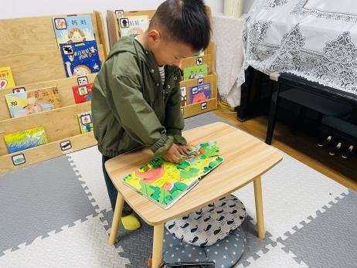
谈育铭：又搭了一座高高的火箭。  朱子嘉：尝试用磁力片做各种各样的图形。。 |  |  | 王慕阳：正在阅读《恐龙》

※点心篇
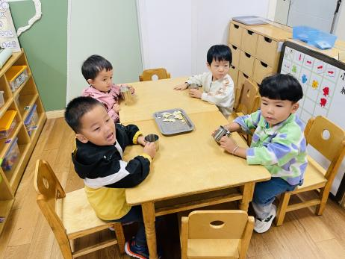 | 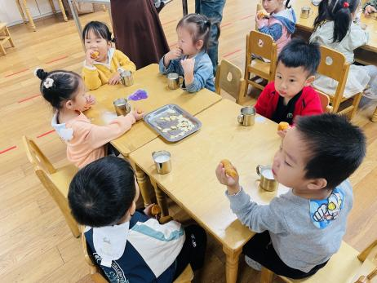 | 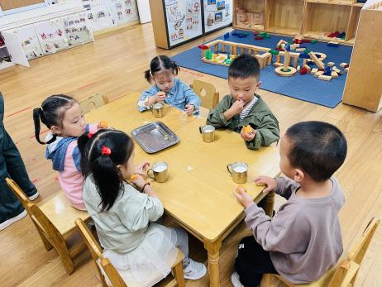
喝牛奶、吃点心（蒸红薯、奥利奥、苏打饼干）。

※户外篇
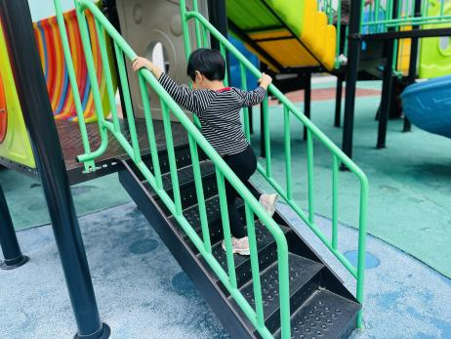 | 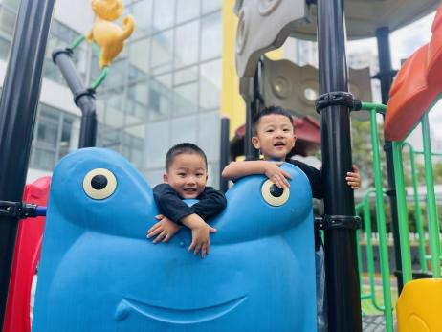 | 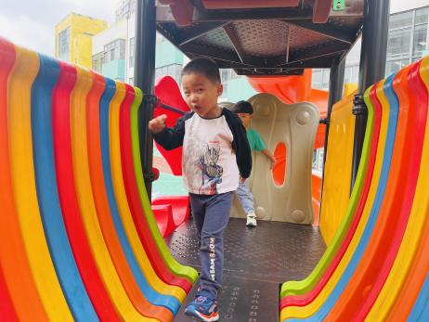
孩子们最喜欢的还是滑滑梯。

※集体活动篇
《美味披萨》
这是一节手工类的美术活动。披萨是一种源于意大利的食品，颇受孩子们的欢迎和喜爱，它贴近幼儿的生活，容易引起幼儿的学习兴趣。正如《纲要》中所述：即符合幼儿的生活，又有助于拓展幼儿的经验。在孩子心中披萨的美味是如何做出来的呢？这次，孩子们也可以在活动中化身为小小厨师，体验制作美食的过程，感觉DIY的乐趣。

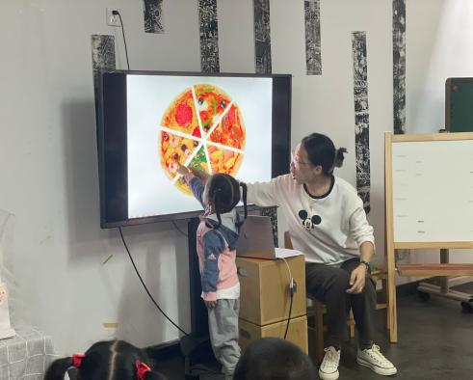 | 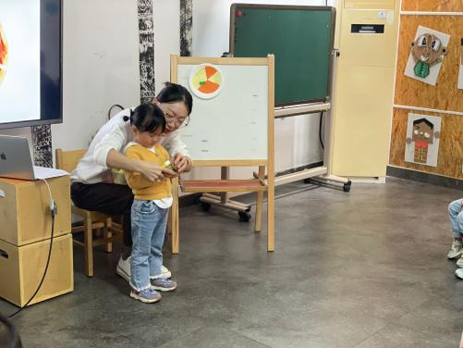 | 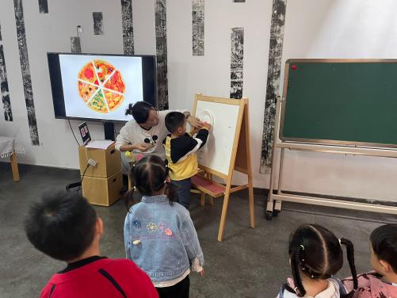
看一看，说一说披萨是什么样的？并了解披萨的组成。
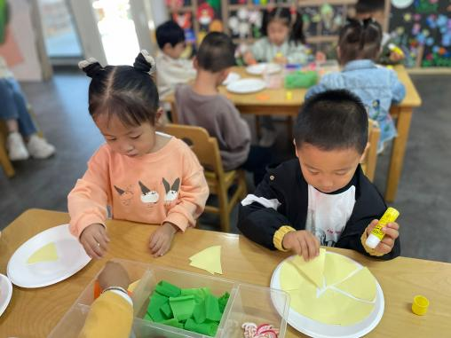 | 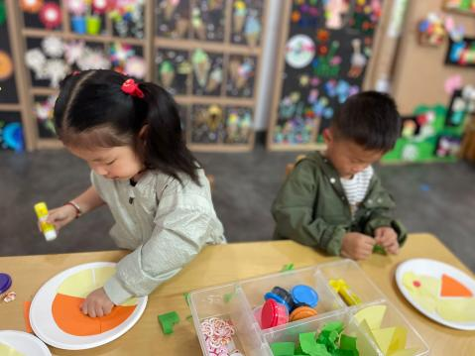 | 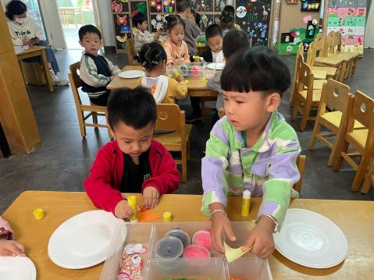
一起来制作美味的披萨。
。

※午餐篇
◎午餐： 花生饭、百叶卷肉、油麦菜炒木耳、银鱼鸡蛋羹
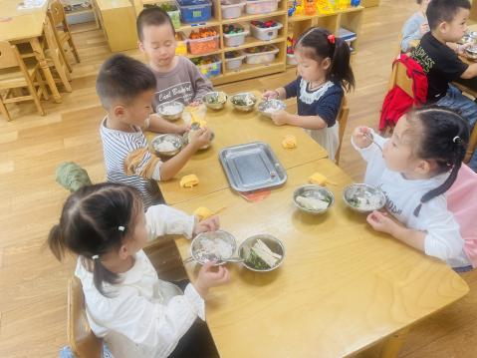 | 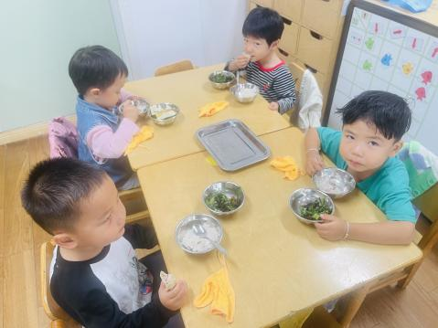 | 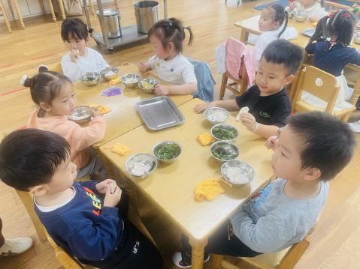

※温馨提醒
- 近期气温渐变，温差较大，孩子们体质较弱，免疫力不是很强，容易感冒、咳嗽，为了孩子的健康，请家长朋友们注意为孩子增添衣服，注意保暖。
- 请家长及时完成安全教育平台作业。

